МИНИСТЕРСТВО ОБРАЗОВАНИЯ И НАУКИ РЕСПУБЛИКИ ДАГЕСТАН

МКОУ «Бугленская СОШ имени Ш.И.Шихсаидова»

Россия, республика Дагестан, 368210, Буйнакский район село Буглен, ул. Спортивная 6,

e-mail :buglen_school@mail.ru ОГРН:1030500714793 ИНН:0507009667

Утвержден:
директором МКОУ
«Бугленская СОШ.
им. Ш.И.ШИХСАИДОВА»
________ Джаватовой А
зам. директора по в/р
________Джахбаровой Д.Г.
«__»______2019год
ПЛАН
ПО РЕАЛИЗАЦИИ РЕСПУБЛИКАНСКОЙ ЦЕЛЕВОЙ ПРОГРАММЫ ПО ПРОФИЛАКТИКЕ БЕЗНАДЗОРНОСТИ И ПРАВОНАРУШЕНИЙ НЕСОВЕРШЕННОЛЕТНИХ. МКОУ БУГЛЕНСКАЯ СОШ им.Ш.И. ШИХСАИДОВА
№ | Проводимые мероприятия | класс | кол  .во. | сроки | Ответствен  ные | гости
1 | Заседание Совета по профилактике беспризорности и правонарушений. |  |  | 14.02.19. | . Зам по ВР.  Рук. по безопасности.  социальный педагог.  Психолог.  Члены родительского комитета.
2 | Семейные проблемы .Как их решать? родительское собрание | 1-4 | 95 | 23.02.19. | директор зам.по в/р. классный руководитель социальный педагог,  педагог психолог | родители
6 | «От безответственности до преступления один шаг» круглый стол совместно с Советом отцов | 8-11 | 48 | 16.02.19. | социальный. педагог,  педагог психолог | родители
7 | Профилактика преступлений и правонарушений среди несовершеннолетних, воспитание правового сознания обучающихся» беседа. | 8-10 | 38 | 19.02.19. | зам.по в/р  инспектор ПДН. | родители

В МКОУ «Бугленская СОШ. имени Ш.И.Шихсаидова» ежедневно проводяться мероприятия , беседы ,встречи, игры , делается все возможное для реализации всех творческих и спортивных возможностей учащихся .Почти все наши ученики реализует свои творческие и спортивные возможности в разных секциях и кружках.
21.04.18г-В МКОУ "Бугленская СОШ. имени Ш.И.Шихсаидова " прошли беседы по профилактике правонарушений и беспризорности.

. 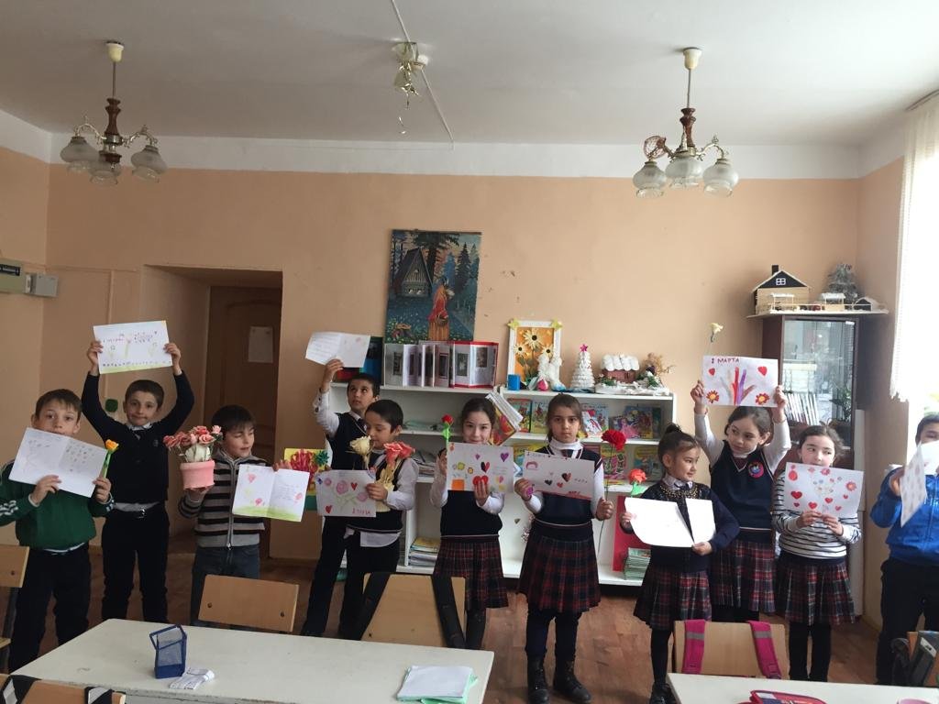 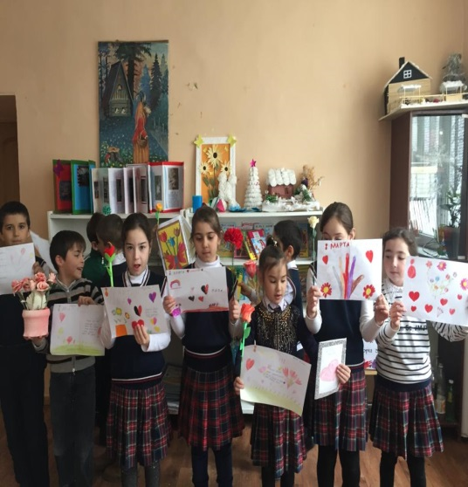 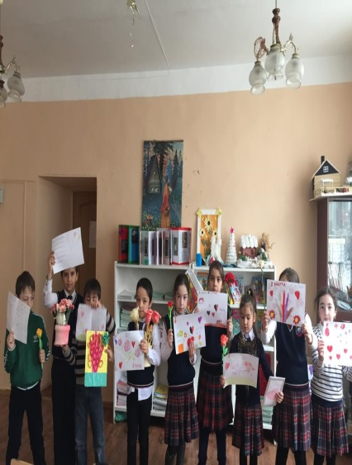
8.02.19.Г В МКОУ "Бугленская СОШ. имени Ш.И.Шихсаидова" прошел школьный этап конкурса Живая классика" где приняли участие ученики 5-11 классов.
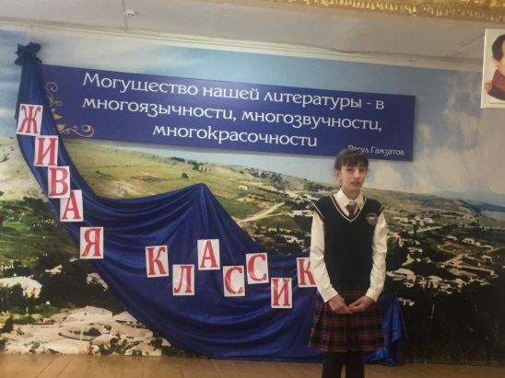

14.02.19 г- заседание Совета по профилактике правонарушении и беспризорности в МКОУ «Бугленская СОШ. имени Ш.И.ШИХСАИДОВА» НАННН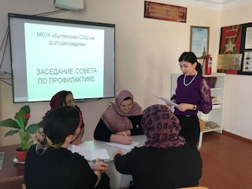 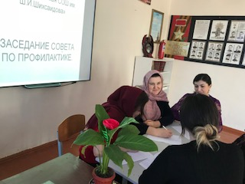 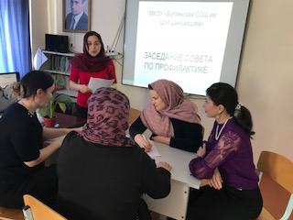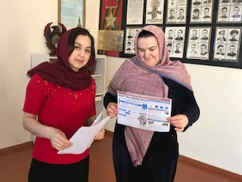 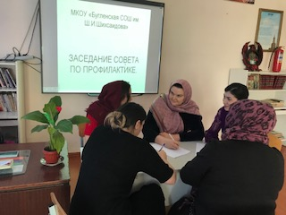 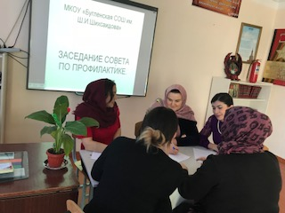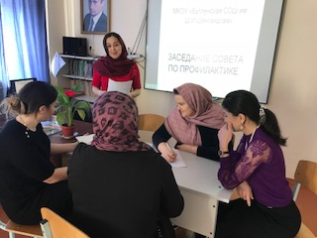 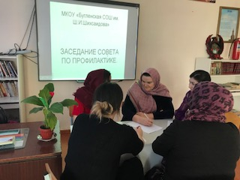

7-9.02.19 г. В МКОУ "Бугленская СОШ .имени Ш. И. Шихсаидова" прошла неделя психологии "Твори добро" ответственная педагог-психолог Залимханова Д.Р.

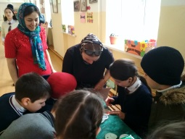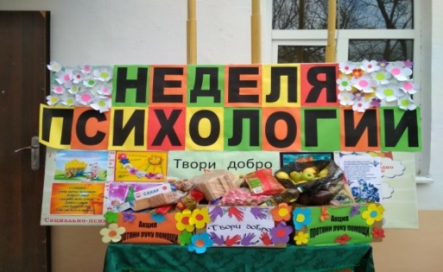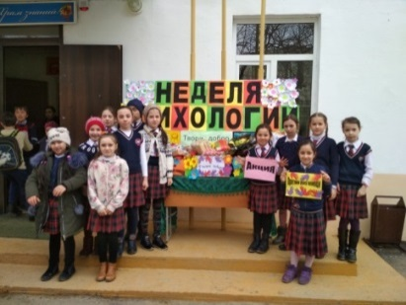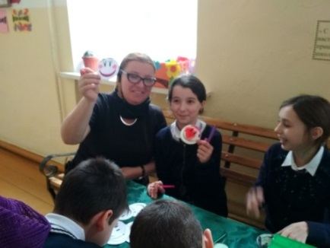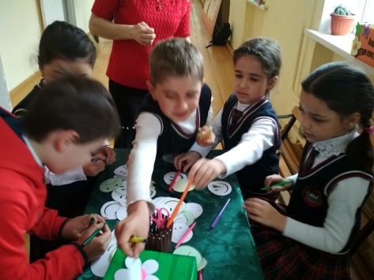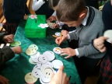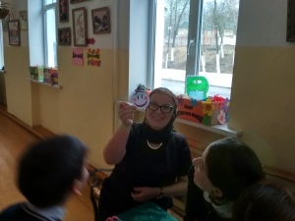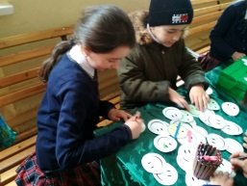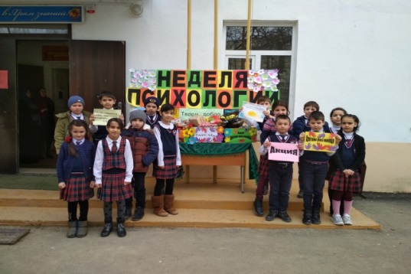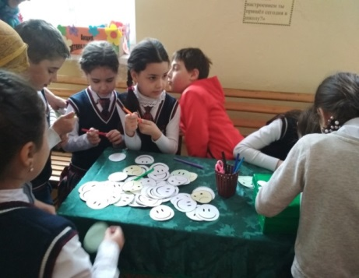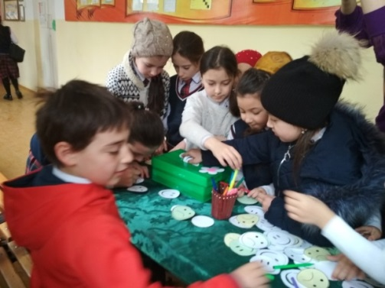

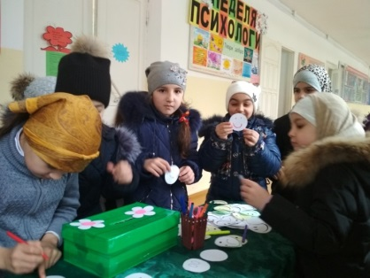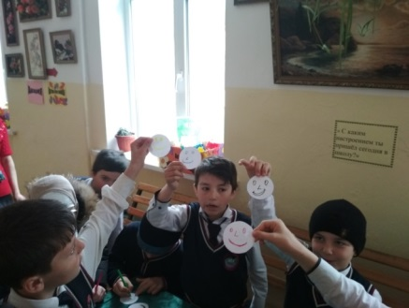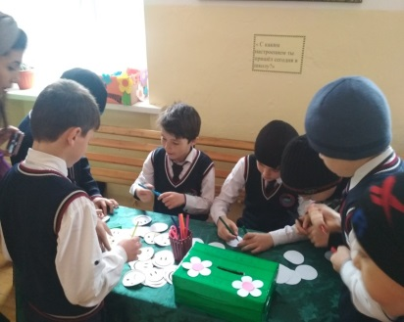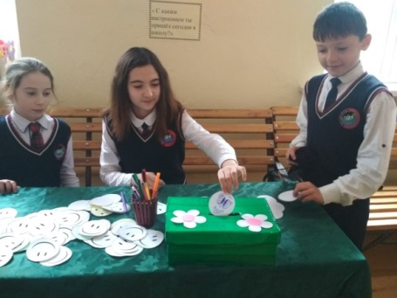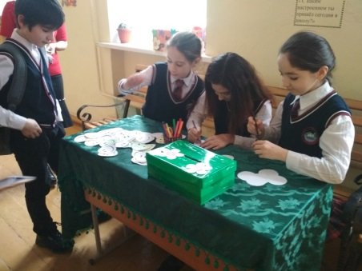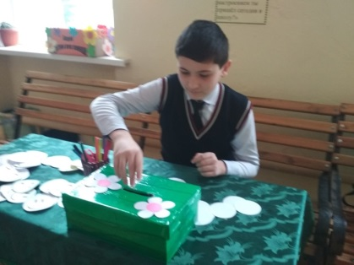
02.19.В МКОУ «Бугленская СОШ. имени Ш.И.Шихсаидова»» руководитель по безопасности Шанавазов С.Ф. провел беседу «Скажем, нет коррупции» также участие в беседе провела директор школы Джаватова А.А.
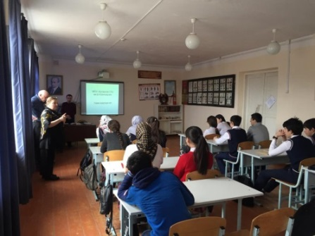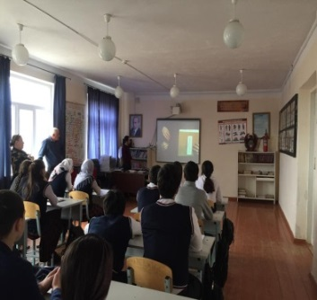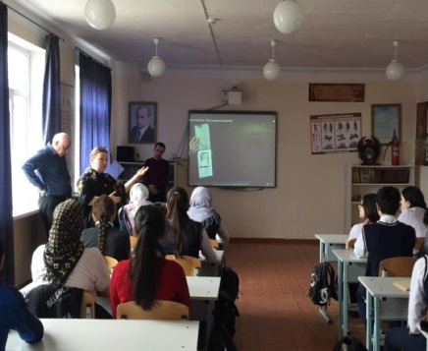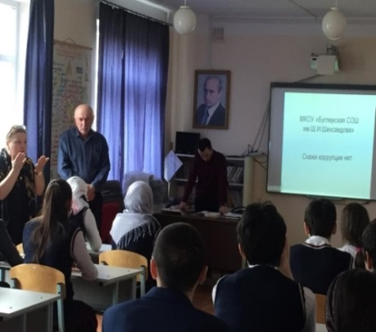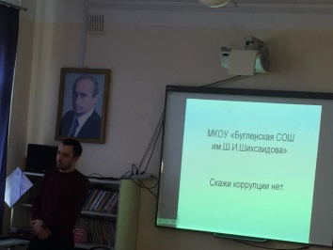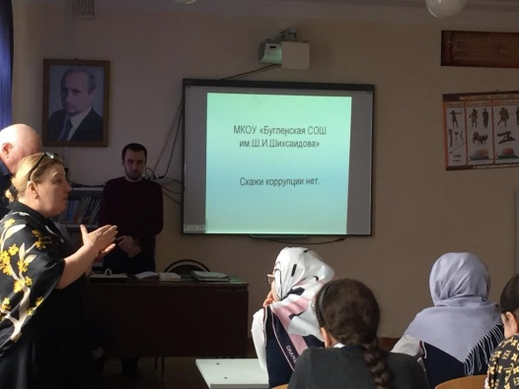
2.03.19.В МКОУ «Бугленская СОШ. имени Ш.И.Шихсаидова»» руководитель по безопасности Шанавазов С.Ф. провел беседу с учащимися по антитеррористическому воспитанию.
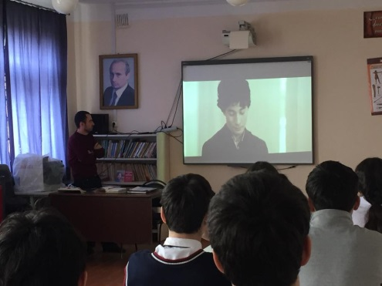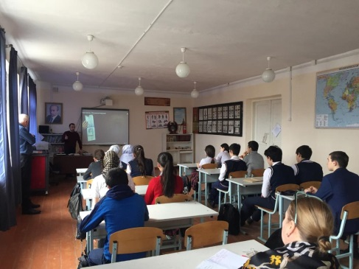
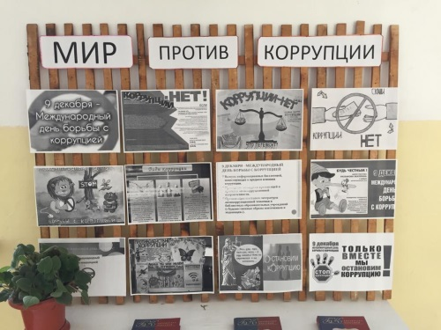
Антикоррупционный стенд в МКОУ "Бугленская СОШ. имени Ш. И. Шихсаидова"
16.02.19. год МКОУ «Бугленская СОШ имени Ш.И.Шихсаидова» прошла акция «Твори добро» в рамках недели психологии. Хасаева У.А.- СОЦ. ПЕДОГОГ, Муратбекова М.А.- ЛОГОПЕД, Джахбарова Д.Г.- ЗАМ ПОВР., ШАНАВАЗОВ СФ.- РУКОВОДИТЕЛЬ ПО БЕЗОПАСНОСТИ , ПЕДАГОГ- ПСИХОЛОГ В ГОСТЯХ У МАЛОИМУЩЕЙ СЕЬИ Татаевых .

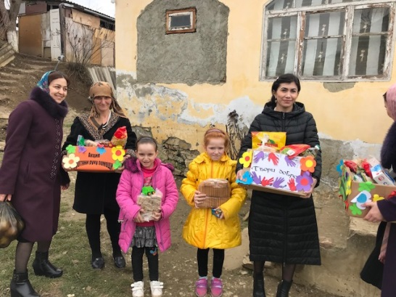

ЗАМ. ПО ВР.______________ ДЖАХБАРОВА Д.Г.

